**PERANCANGAN SISTEM PPDB ONLINE**

**BERBASIS WEB**

**DI SMP MUHAMMADIYAH KOTA TASIKMALAYA**

**KERJA PRAKTEK**



Oleh:

**Nama: Andi Maulana**

**NIM: 2203010588**

**PROGRAM STUDI TEKNIK INFORMATIKA**

**FAKULTAS TEKNIK UNIVERSITAS PERJUANGAN**

**TASIKMALAYA**

**2023**

**LEMBAR PENGESAHAN**

Perancangan Sistem PPDB Online Berbasis Web

**Kerja Praktek**

Oleh:

**Andi Maulana**

**2203010588**

Menyetujui,

Tasikmalaya, tgl-bln-thn

Pembimbing

Teguh Ikhlas Ramadhan, M.kom

NIDN. 0402029601

Mengetahui,

Dekan Fakultas Teknik Ketua Program Studi Informatika,

Universitas Perjuangan,

Dr. Ir. D. Yadi Heryadi, M.Sc. Aso Sudiarjo, M.Kom

NIP. 196304262021211001 NIDN. 0416018902

**LEMBAR PENGESAHAN PENGUJI**

Perancangan Sistem PPDB Online Berbasis Web

**KERJA PRAKTEK**

Oleh:

**Andi Maulana**

**2203010588**

Telah dipertanggungjawabkan di dalam Sidang Kerja Praktek

Pada Tanggal tgl-bln-thn(Pelaksanaan Sidang)

Tim Penguji:

Nama, Gelar

Ketua Tanda tangan ketua

Nama, Gelar

Anggota Tanda tangan Anggota

Tasikmalaya, tgl-bln-thn

Pembimbing

Teguh Ikhlas Ramadhan, M.kom

NIDN. 0402029601

**LEMBAR PENGESAHAN PEMBIMBING LAPANGAN**

Perancangan Sistem PPDB Online Berbasis Web

**Kerja Praktek**

Oleh:

**Andi Maulana**

**2203010588**

Tasikmalaya, tgl-bln-thn

Mengetahui, Menyetujui,

Kepala/ Pimpinan Institusi, Pembimbing Lapangan,

Dadan Subardan, S.pd, M.Pd Ipan Mulyadi, S.Pd

NIP. 196511111997021002 NUPTK. 69377566020002

**LEMBAR PERNYATAAN KEASLIAN**

Saya yang bertanda tangan dibawah ini :

Nama : Andi Maulana

NIM : 2203010588

Jurusan/ Program Studi : Teknik Informatika

Menyatakan bahwa Laporan Kerja Praktek yang berjudul “Perancangan Sistem PPDB Online Berbasis Web di SMP Muhmmadiyah Kota Tasikmalaya” benar-benar merupakan hasil karya pribadi dan bukan merupakan hasil karya orang lain atau pihak manapun. Seluruh sumber menjadi rujukan dan dikutip dalam Laporan Kerja Praktek ini telah saya nyatakan dengan benar.

Tasikmalaya, ………………………

Materai Rp. 6000

Andi Maulana

NIM. 2203010588

**KATA PENGANTAR**

Dengan memanjatkan puji dan syukur kehadirat Allah SWT, atas segala nikmat dan karunianya sehingga Penulis dapat menyelesaikan laporan kerja Praktek ini. Sholawat serta salam semoga senantiasa tercurah limpahkan kepada Nabi Muhammad SAW, sebagai suri tauladan dalam segala aspek kehidupan.

Dalam laporan kerja Praktek ini Penulis bermaksud menyampaikan hasil dari pengalaman dan pembelajaran yang diperoleh selama menjalankan di tempat yang telah ditentukan. Semoga laporan ini dapat memberikan manfaat bagi pembaca khususnya bagi saya dan menjadi amal ibadah yang diterima di sisi Allah SWT.

Segala yang tercantum dalam laporan ini merupakan hasil usaha dan kerja keras berkat pertolongan dan rahmat Allah. Semoga laporan kerja Praktek ini menjadi wujud syukur dan pengabdian kepadanya.

Dalam penyusunan laporan ini banyak pihak yang membantu, sehingga semua yang tercantum dalam laporan ini dapat tersusun dengan baik dan sesuai dengan prosedur yang telah ditetapkan. Maka dari itu Penulis ingin mengucapkan terima kasih kepada :

1. Dr. Ir. D. Yadi Heyadi, M.Sc., Selaku Dekan Fakultas Teknik Universitas Perjuangan
2. Aso Sudiarjo, M.Kom., selaku Ketua Program Studi Teknik Informatika Universitas Perjuangan
3. Teguh Ikhlas Ramadhan, M.Kom., selaku Dosen Pembimbing Kerja Praktek yang telah memberikan bimbingan dan arahannya dalam Penulisan Laporan Kerja Praktek ini
4. Dadan Subardan, S.Pd., M.Pd., selaku Kepala Sekolah SMP Muhammadiyah Kota Tasikmalaya
5. Ipan Mulyadi, S.Pd., selaku Pembimbing Lapangan yang telah memberikan bimbingan dan arahannya.
6. Orang Tua Penulis yang telah memeberikan dukungan do’a, moral maupun material sehingga dapat menyelesaikan laporan ini hingga selesai.
7. Rekan-rekan Teknik Informatika Universitas Perjuangan yang selalu memberikan dukungan dan motivasi.

Dalam penyusunan Laporan Kerja Praktek ini masih banyak kekurangan, untuk itu Penulis menerima kritik dan sarannya yang dapat memeperbaiki Laporan ini menjadi lebih baik. Semoga Laporan Kerja Praktek ini dapat bermanfaat khususnya bagi penulis umumnya bagi pembaca.

Tasikmalaya, 00 Agustus 2023

Andi Maulana

**DAFTAR ISI**

**LEMBAR PENGESAHAN**

**LEMBAR PENGESAHAN PENGUJI**

**LEMBAR PENGESAHAN PEMBIMBING LAPANGAN**

**LEMBAR PERNYATAAN KEASLIAN**

**KATA PENGANTAR**

**DAFTAR ISI**

**DAFTAR GAMBAR**

**DAFTAR TABEL**

**BAB I PENDAHULUAN**

1.1 Latar Belakang Masalah

1.2 Fokus Pembahasan

1.3 Ruang Lingkup

1.4 Tujuan Pembahasan

1.5 Manfaat Kerja Praktik

1.6 Sistematika Penulisan

**TINJAUAN UMUM TEMPAT KERJA PRAKTEK**

**BAB I**

**PENDAHULUAN**

* 1. **Latar Belakang**

Seiring dengan kemajuan teknologi yang pesat dan semakin rumitnya permasalahan yang dihadapi manusia dalam kehidupan sehari-hari, terutama dalam hal informasi, penggunaan teknologi dalam penyajian data menjadi suatu kebutuhan yang sangat penting. Sektor pendidikan pun tidak luput dari hal ini, yang tercermin dalam banyaknya lembaga pendidikan yang mengadopsi teknologi informasi sebagai alat untuk mengelola data sekolah dan menyajikan informasi terkait pendaftaran. Salah satu contohnya adalah penerapan sistem PPDB berbasis web.

SMP Muhammadiyah Kota Tasikmalaya merupakan salah satu sekolah yang berada di Kota Tasikmalaya, lebih tepatnya beralamat di Jl. Rumah Sakit No.29, Empangsari, Kec. Tawang, Kota Tasikmalaya, Jawa Barat 46113, Pada saat ini SMP Muhammadiyah mengimplementasikan panduan kurikulum SMP 2013. Sekolah ini tercatat memiliki akreditasi A dengan fasilitas yang hampir semua sudah terpenuhi. Untuk itu sekolah perlu menyampaikan keunggulan yang mereka miliki agar lebih cepat dikenal dan diakui oleh masyarakat. Terutama dengan pelayanan kepada Siswa yang melibatkan pengelolaan banyak data. Jika semua itu dikerjakan secara manual, maka memerlukan waktu yang lebih lama dan sumber daya yang lebih banyak, calon Siswa masih datang ke sekolah sehingga dapat mengakibatkan antrian yang memeperlambat kinerja pendaftaran Siswa baru. Oleh karena itu Penulis akan mengembangkan dan membuat sebuah aplikasi yang bermanfaat bagi sekolah khususnya untuk bagian yang mengelola pendaftaran siswa baru yang didalam aplikasi tesebut terdapat sedikit info tentang profil SMP Muhammadiyah yang ada pada halaman beranda, info ekstrakurikuler yang ada di SMP, info biaya, pendaftaran online, dan juga panduan pendaftaran.

SMP Muhammadiyah masih menggunakan sistem yang masih manual dalam memberi pelayanan pendaftaran pada calon siswa. Penulis akan membuat aplikasi “PPDB Online berbasis Web” untuk membantu dalam mengelola pendaftaran calon siswa diharapakan aplikasi yang Penulis buat akan bermanfaat bagi SMP Muhammadiyah sebagai peningkatan pelayanan pendaftaran siswa baru.

* 1. **Fokus Pembahasan**

Adapun fokus pembahasan dari materi Kerja Praktek ini adalah:

1. Bagaimana merancang Aplikasi Pendaftaran Siswa Baru di SMP Muhammadiyah.
2. Bagaimana membangun Aplikasi Pendaftaran Siswa Baru dengan Berbasis Web.
   1. **Ruang Lingkup**

Agar pembahasan materi Kerja Praktek diatas dapat tercapai maka penulis membatasi pembahasan agar tidak meluas. Adapun Rung Lingkup dari perancangan Aplikasi Pendaftaran Siswa Baru Berbasis Web di SMP Muhammadiyah ini adalah sebagai berikut:

1. Pembuatan Aplikasi Pendaftaran Siswa Baru dengan Berbasis Web.
2. Pada bagian Sistem Aplikasi ini terdapat data admin, data guru, data siswa, data kelas, data pendaftaran dan data orang tua.
   1. **Tujuan**

Tujuan dari Pembahasan dalam Laporan Kerja Praktik ini adalah:

1. Tujuan pembahsan yang ingin dicapai dalam merancang sistem aplikasi pendaftaran siswa aru terciptanya sebuah sistem aplikasi menggunakan PHP yang berguna dalam mengelola sebuah pendaftaran siswa baru.
2. Membangun Aplikasi Pendaftaran Siswa Baru Berbasis Web yang mampu memberikan informasi kepada calon siswa baru.
   1. **Manfaat**

Adapun manfaat dari Pembuatan Aplikasi Pendaftaran Siswa Baru berbasis Web di SMP Muhammadiyah yaitu sebagai berikut:

1. Tempat Kerja Praktik

Mebantu para siswa baru dalam mendaftar sekolah dan mempermudah bagian kesiswaan dalam mengelola data siswa baru yang telah melakukan pendaftaran dalam aplikasi PPDB online berbasis Web.

1. Penulis

Selain digunakan untuk memenuhi Laporan akhir dari Kerja Praktek yaitu berupa Laporan Kerja Praktek , penelitian ini dapat bermanfaat juga untuk penulis sebagai sebagai bahan kajian teori maupun praktik/implementasi dari Informasi tersebut.

1. Perguruan Tinggi

Penelitian ini sangat penting dilakukan dalam rangka meningkatkan peran keilmuan yang dapat bermanfaat untuk sekolah melalui penerapan teknologi dan ilmu pengetahuannya, khususnya mengenai implementasi teknologi informasi pada bidang pendidikan yaitu aplikasi PPDB Online berbasis Web di SMP Muhammadiyah.

* 1. **Sistematika Penulisan**

Secara garis besar, penulisan laporan ini terbagi dalam lima bab dan beberapa sub bab. Adapun sistematika penyusunan laporan ini adalah sebagai berikut:

**BAB I PENDAHULUAN**

Dalam bab ini dijelaskan mengenai latar belakang, materi kerja praktek, Ruang Lingkup, Tujuan Pembahasan dan Sistematika Penulisan.

**BAB II TINJAUAN UMUM TEMPAT KERJA PRAKTEK**

Dalam bab ini berisi tentang data profil siswa dan data mata pelajaran di SMP Muhammadiyah.

**BAB III METODOLOGI**

Dalam bab ini berisi tentang metode pengumpulan data dan tahapan-tahapan pada metodologi Kerja Praktek yang digunakan untuk penyelesaian masalah selama melakukan Kerja Praktek di Instansi.

**BAB IV HASIL PEMBAHASAN**

Bab ini memuat uraian tentang hasil dari pembahasan yang dilakukan selama Kerja Praktek. Terdiri dari Desain Unified Modeling Language (UML). Rancangan Database, sistem Aplikasi Pendaftaran Siswa Baru, kegunaan serta cara pengoprasiannya.

**BAB V KESIMPULAN**

Bab ini memuat uraian tentang simpulan-simpulan berupa rangkuman yang didapat dari hasil analisis kinerja pada sebelumnya. Serta saran yang perlu diperhatikan berdasarkan keterbatasan yang ditemukan.

**BAB II**

**TINJAUAN UMUM**

**TEMPAT KERJA PRAKTEK**

* 1. **Gambaran Umum Institusi**

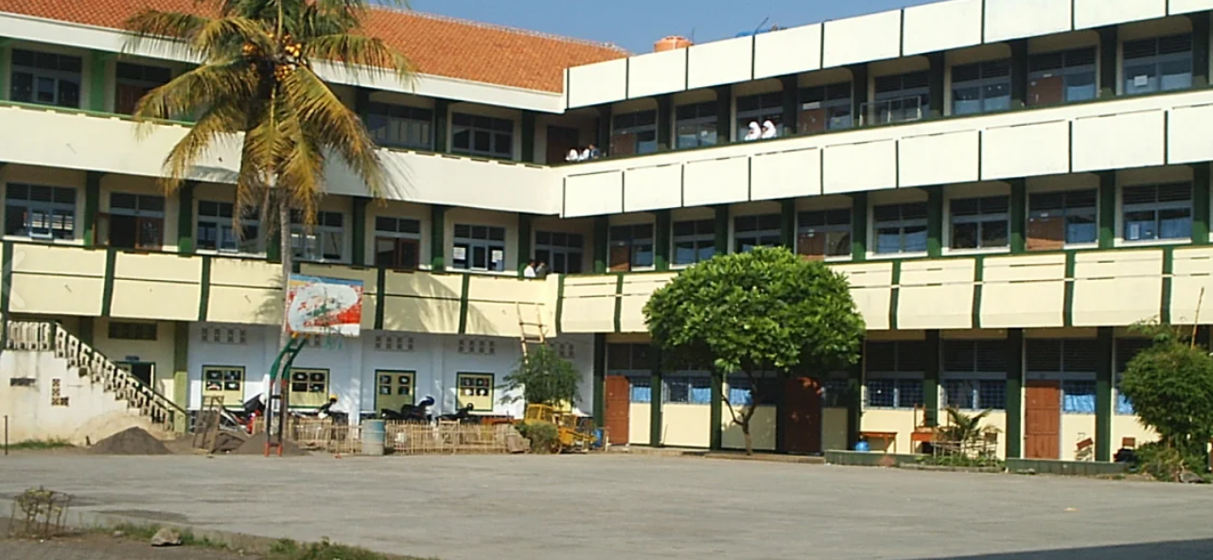

Gambar 2.1 SMP Muhammadiyah Kota Tasikmalaya

SMP Muhammadiyah sebuah lembaga pendidikan yang salah satu kegiatannya bergerak dibidang pendidikan dan pelayanan kemasyarakatan, menyadari peranan itu dan merasa terpanggil untuk ikut bertanggung jawab, berperan aktif, memfasilitasi masyarakat untuk memperoleh pendidikan yang berjenjang dan dapat dijangkau oleh kemampuan masyarakat, baik secara sosiologi, geografis, dan ekonomis. Tema kegiatan pendidikan di SMP Muhammadiyah adalah “Dengan Pondasi Keimanan, Berpendidikan Dan Keteladanan, Kita Jadikan Pendidikan Terbaik Sebagai Bekal Bagi Generasi Terbaik Untuk Di Masa Yang Akan Datang”.

**2.1.1 Visi dan Misi**

Adapun visi dan misi SMP Muhammadiyah adalah sebagai berikut:

**2.2.1 Visi**

Berlandaskan iman dan taqwa SMP Muhammadiyah Kota Tasikmalaya membentuk insan berilmu, terampil, berahlaq mulia serta berkemajuan dalam peradaban.

**2.2.2 Misi**

1. Terlaksananya pendidikan AL-Islam kemuhammadiyahan,{pembelajaran B Arab, dan ekstrakurikuler kepanduan Hizbul Wathan serta ekstrakurikuler lainnya yang berkualitas sebagai pembinaan.
2. Menjungjung tinggi terlaksananya akhlaqulkarimah Islami bagi warga sekolah.
3. Jumlah input siswa yang masuk ke SMP Muhammadiyah harus sama atau lebih dengan jumlah output siswa ke SLTA atau bekerja. Hal ini sebagai salah satu cara dalam pengkaderan.
4. Penerimaan siswa yang selektif dan berkualitas.
5. Pro aktif terhadap pembaharuan dan pelaksanaan kurikulum secara optimal dan bermutu.
6. Melaksanakan pembelajaran bermakna dan menyenangkan siswa untuk semua mata pelajaran.
7. Perangkat pembelajaran yang akurat, valid dan reliable.
8. Disiplin penggunaan waktu KBM yang efektif dan efisien.
9. Monitoring, pengawasan dan evaluasi pembelajaran yang melekat.
10. Menggali potensi akademik dan non akademikuntuk mewujudkan dan meningkatkan prestasi siswa.
11. Antusias dan peduli terhadap perkembangan dan kemajuan ilmu pengetahuan, teknologi informasi dan komunikasi.
12. Menumbuhkembangkan budaya karakter seperti bersikap ramah salam sapa kepada sesama warga sekolah stsu kampus, cinta kebersihan, keindahan dan cinta tanah airbag warga sekolah.
13. Menumbuhkembangkan sikap tanggung jawab dan etos kerja dalam melaksanakan tugas dan kewajiban bagi guru dan warga sekolah.
14. Terjalin hubungan sinegritas antara intansi.
15. Sistem pembinaan siswa dan wargas sekolah atau kampus yang terpadu.

**2.2 Identitas Sekolah SMP Muhammadiyah**

Adapun Identitas Sekolah SMP MUHAMMADIYAH Sebagai berikut:

1. Profil Sekolah
2. Nama Sekolah : SMP Muhammadiyah
3. Status Sekolah : Swasta
4. NPSN : 20279876
5. Alamat Sekolah
6. Jalan : Jl. Rumah sakit
7. Desa : Empang
8. Kota : Tasikmalaya
9. Kecamatan : Tawang
10. Provinsi : Jawa Barat
11. Kode Pos : 46113
12. Telepone/fax : 0265-312650
13. Email : smp_mutaz@yahoo.com
14. SK Pendirian Sekolah
15. Tahun Pendirian : 1974
16. Oleh : Bina Insan Sejahtera Tasikmalaya
17. Tanah
    1. Luas : 30000 m2
    2. Status Kepemilikan : Yayasan
    3. Sumber : Sekretaris SMP Muhammadiyah
18. Peta

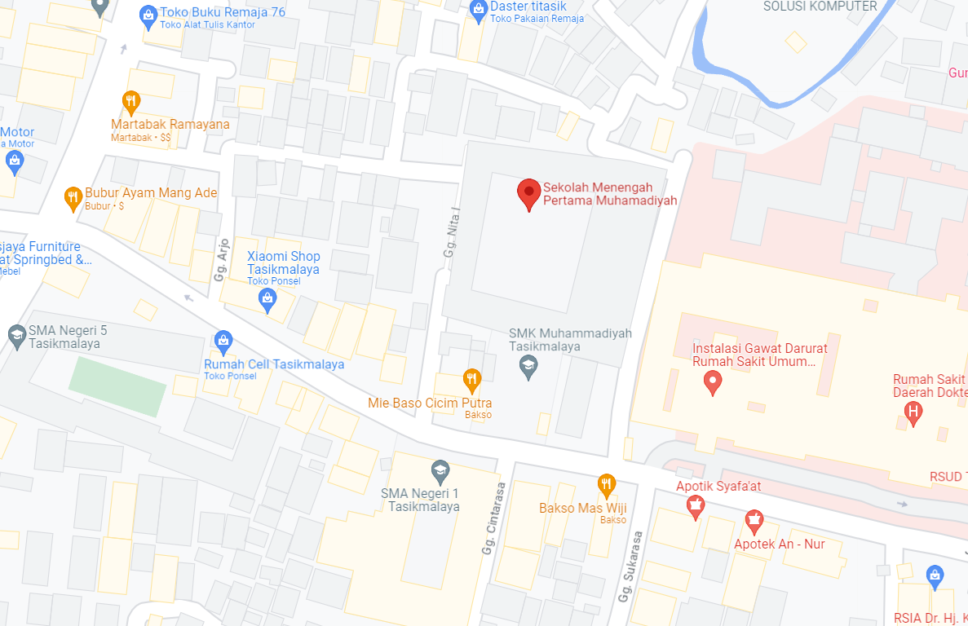

Gambar 2.1 Peta lokasi SMP Muhammadiyah Kota Tasikmalaya

Adapun link lokasi SMP Muhammadiyah Kota Tasikmalaya sebagai berikut :

https://goo.gl/maps/pKmp9YBDYXVfKC9w9.

**2.3 Sruktur Organisasi Institusi**

1. Struktur Organisasi

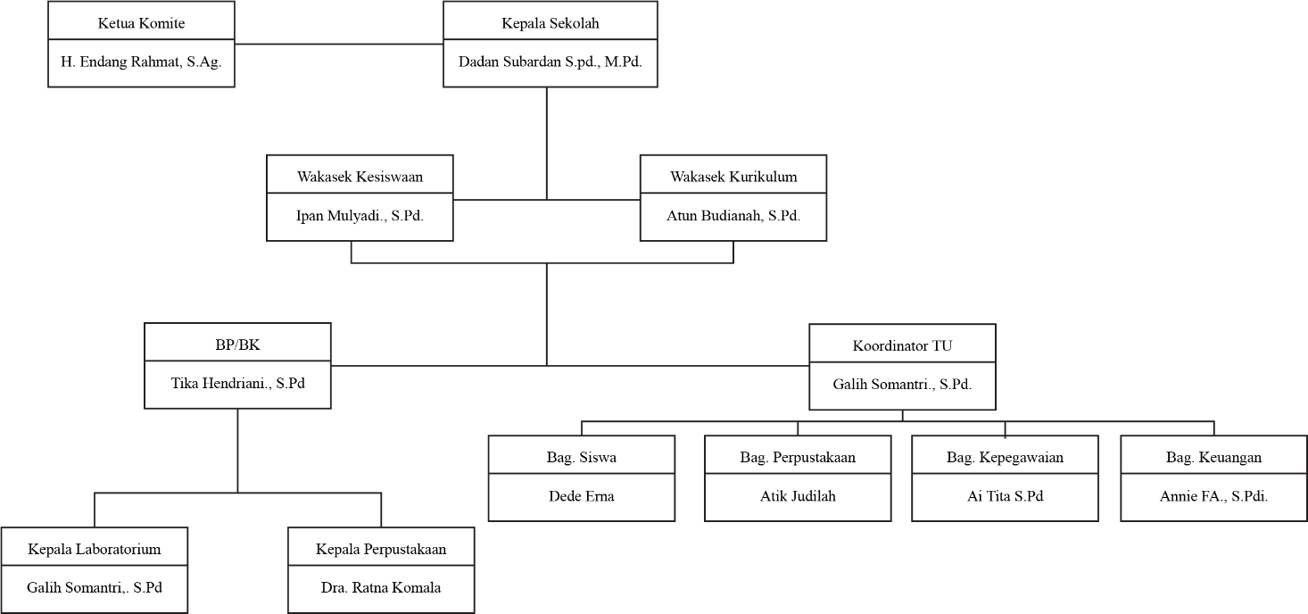

Gambar 2.2 Tabel Struktur Organisasi

1. Tugas dan tanggung jawab:
2. Kepala Sekolah

Menyusun dan melaksanakan program kerja, membina, memimpin, mengarahkan, mengawasi serta mengkoordinasikan pelaksanaan tugas dibidang administrasi dan keuangan sekolah, ketenagaan, kesiswaan, sarana & prasarana, pencapaian program kurikulum, Kerjasama dengan dunia industry/dunia usaha yang relevan serta memasarkan tamatan SMP.

1. Menjaga terlaksananya dan ketercapaian program kerja sekolah.
2. Menjadi keterlaksanaan Pedoman Mutu Sekolah.
3. Menjabarkan, melaksanaakan, dan mengembangkan pembelajaran kurikulum/ Program SMP.
4. Mengembangkan SDM.
5. Melakukan pengawasan dan supervise tenaga pendidik dan kependidikan.
6. Melakukan hubungan Kerjasama dengan pihak luar.
7. Merencanakan, mengelola, dan mempertanggung jawabkan keuangan.
8. Mengangkat dan menetapkan personal struktur organisasi.
9. Menetapkan Program Kerja Sekolah.
10. Mengesahkan perubahan kebjiakan mutu organisasi.
11. Melegalisasi dokumentasi organisasi.
12. Memutuskan mutasi siswa.
13. Mengusulkan promosi dan mutasi pendidik dan tenaga kependidikan.

2. Wakasek Kesiswaan

Bertanggung jawab kepada Kepala Sekolah dalam melaksanakan tugas-tugas di bidang :

1. Melaksanakan bimbingan, pengarahan dan pengendalian kegiatan siswa/OSIS dalam rangka menegakkan disiplin dan tata tertib sekolah
2. Membaina dan melaksanakan koordinasi keamanan, kebersihan, ketertiban, keindahan, kekeluargaan, kerindangan dan kegiatan kurikuler (7-K)
3. Memberikan pengarahan dan pembinaan kepada pengurus OSIS
4. Menyusun program dan jadwal pembinaan siswa secara berkala insidental
5. Melaksanakan pemilihan calon siswa teladan dan calon siswa penerima beaisswa bersama petugas BK
6. Mengadakan pemilihan calon siswa untuk mewakili sekolah dalam kegiatan di luar sekolah
7. Menyusun laporan kegiatan kesiswaan

**3. BP/BK**

Tugas Pokok Guru BPBK:

1. Menyusun Rencana Pelayanan Bimbingan dan Konseling.
2. Melaksanakan Pelayanan Bimbingan Dan Konseling.
3. Evaluasi Pelaksanaan Program Bimbingan Dan Konseling.
4. Melakukan Perbaikan Tindak Lanjut Memanfaatkan Hasil Evaluasi.

**5). Guru :**

1. Membuat Program tahunan, program semester / administrasi pengajaran.
2. Membuat analisis pembelajaran.
3. Menyusun kebutuhan alat dan bahan pengajaran.
4. Melaksanakan pengajaran.
5. Melaksanakan remedial.
6. Melaksanakan kebijakan sekolah.
7. menciptakan situasi kelas yang kondusif.
8. Memotivasi peserta diklat untuk belajar dan berprestasi.
9. Menangani peserta diklat yang bermasalah berkoordinasi dengan wali kelas, Bimbingan penyuluhan / Bimbingan konseling, Waka Kesiswaan.
10. Menuliskan nilai pada KHS dan menyerahkan kepada Ketua Program Keahlian.
11. Mengkoordinasikan pelanggaran siswa dengan bidang Kesiswaan.

**6). Siswa**

1. Memahami dam mempelajari materi yang diajarkan.
2. Mengerjan tugas-tugas yang diberikan oleh guru.
3. Mempelajri kembali materi yang telah diajarkan dan mengerjaan pekerjaan rumah jika ada pekerjaan rumah.

**2.4 Proses Bisnis yang Sedang berjalan dan Usulan**

**2.4.1 Proses Bisnis yang Sedang Berjalan**

Analisa sistem berjalan didefinisikan sebagai penguraian suatu sistem informasi yang sudah utuhkedalam bagian-bagian komponennya dengan tujuan dapat menidentifikasikan permasalahan yang terjadi. Berikut adalah alur proses bisnis sistem oinformasi yang sedang berjalan pada sistem pendaftaran berbasis WEB di SMP Muhammadiyah Kota Tasikmalaya yaitu:

*Gambar 2.1 Proses Bisnis yang Sedang Berjalan*

**2.4.2 Usulan Proses Bisnis**

Setelah menganalisa dan menjabarkan secara utuh tentang sistem yang berjalan dan menentukan permasalahan-permasalahan yang terjadi, maka akan dilakukan Analisa Sistem yang berjalan saat ini, diantaranya sebagai berikut:

*Gambar 2.1 Proses Bisnis Usulan*

**2.5 Kajian Teori**

Sebagi penunjang penyusunan laporan peneliti, perlu dikemukakan teori-teori yang berkaitan dengan permasalahan dan ruang lingkup pembahasan sebagai landasan penyusunan laporan ini.

**2.5.1 Sistem**

Menurut Sutabri (2012:10) “Secara sederhana suatu sistem dapat diartikan

sebagai suatu kumpulan atau himpunan dari unsur, komponen atau variabel yang

terorganisir, saling berinteraksi, saling tergantung satu sama lain dan terpadu”.

Menurut Pratama (2014:7) menjelaskan bahwa “Sistem didefinisikan sebagai

sekumpulan prosedur yang saling berkaitan dan saling terhubung untuk

melakukan suatu tugas bersama-sama”. Menurut Hartono (2013:9) menjelaskan

bahwa ”Sistem adalah suatu himpunan dari berbagai bagian atau elemen, yang

saling berhubungan secara terorganisasi berdasar fungsi-fungsinya, menjadi suatu

kesatuan”. Sedangkan menurut Diana dan Setiawati (2011:3), “Sistem merupakan

serangkaian bagian yang saling tergantung dan bekerja sama untuk mencapai

tujuan tertentu”.

Dari penjelasan diatas dapat disimpulkan bahwa sistem adalah kumpulan

dari beberapa unsur yang saling berinteraksi dan saling terhubung untuk mencapai

suatu tujuan bersama.

**2.5.2 Perancangan Sistem**

Perancangan adalah penggambaran, perencanaan, dan pembuatan

sketsa atau pengaturan dari beberapa elemen terpisah dan suatu kesatuan

yang utuh dan berfungsi (Yakub, 2012).

Menurut John W Satzinger, Robert B Jackson, dan Stephen D Burd

(2012:5), perancangan sistem adalah sekumpulan aktivitas yang

menggambarkan secara rinci bagaimana sistem akan berjalan. Hal itu

bertujuan untuk menghasilkan produk perangkat lunak yang sesuai dengan

kebutuhan pengguna.

**2.5.3 Informasi**

Menurut Kelly (2011:10), informasi adalah data yang telah diolah menjadi sebuah bentuk yang berarti bagi penerimanya dan bermanfaat dalam pengambilan keputusan saat ini atau saat mendatang. Definisi tersebut merupakan definisi informasi dalam pemakaian sistem informasi.

Sedangkan menurut Carlos Coronel and Steven Morris (2016:4) informasi adalah hasil dari data mentah yang telah diproses untuk memberikan hasil di dalamnya.Dari pendapat diatas dapat disimpulkan bahwa informasi adalah hasil dari data mentah yang telah di olah sehingga mempunya makna.

**2.5.4 Penerimaan Peserta Didik Baru(PPDB)**

PPDB adalah singkatan dari Penerimaan Peserta Didik Baru, yang merupakan sebuah kegiatan atau proses penerimaan peserta didik sebuah lembaga, baik formal ataupun non formal di berbagai tingkat dan satuan pendidikan.

Kegiatan PPDB ini merupakan sebuah kegiatan wajib setiap lembaga pendidikan sebagai pintu pembuka dalam menjalankan amanah undang undang dalam mencerdaskan kehidupan bangsa sebagaimana tertuang dalam Pembukaan UUD Republik Indonesia. selain itu kegiatan PPDB merupakan sebuah ekosistem pendidikan dalam menjaga kesinambungan generasi peserta didik.

Oleh karenanya sistem PPDB telah diatur dalam Permendikbud Nomor 51 Tahun 2018 dan disempurnakan dengan Permendikbud Nomor 44 Tahun 2019 sehingga kegatan ini menjadi rutinitas yang harus dilaksanakan oleh seluruh lembaga pendidikan khususnya sekolah.

**2.5.5 WEB**

Menurut Sibero (2013:11)”web adalah suatu sistem yang berkaitan dengan

dokumen digunakan sebagai media untuk menampilkan teks, gambar, multimedia, dan lainnya pada jaringan internet”.

Sedangkan menurut Kustiyahningsih dan Devie (2011:4) web merupakan”

salah satu layanan yang didapat oleh pemakai komputer yang terhubung dengan

fasilitas hypertext untuk menampilkan data berupa teks,gambar,suara,animasi dan multimedia lainnya”.

**2.5.6 Apache**

Menurut Sidik (2012) Server HTTP Apache atau Server Web/WWW Apache adalah server web yang dapat dijalankan di banyak sistem operasi (Unix, BSD, Linux, Microsoft Windows dan Novell Netware serta platform lainnya) untuk melayani dan menjalankan fungsi situs web tanpa koneksi internet.

Menurut Kadir (2013) Apache telah memiliki fitur-fitur canggih seperti pesan

kesalahan yang dapat dikonfigurasi, autentikasi basis data menggunakan antarmuka pengguna berbasis grafik (GUI) yang memungkinkan penanganan server menjadi mudah. Menurut Kadir (2013) Apache merupakan perangkat lunak sumber lisensi terbuka (open source) yang dikembangkan oleh komunitas terbuka dari pengembang-pengembang dibawah naungan Apache Software Foundation.

**2.5.7 XAMPP**

Menurut Novendri, dkk (2019), XAMPP adalah software yang bersifat opensource dan mendukung dari beberapa sistem operasi dan gabungan dari beberapa program. Program yang terkandung dalam XAMPP mendukung dari beberapa bahasa pemograman seperti HTML, Javascript, CSS, PHP, SQL, dan lain-lain. Dalam XAMPP, sudah terkandung Apache, yaitu localhost atau web server yang dapat digunakan dalam proses pembuatan website. Dalam pelaksanaannya, penggunaan localhost dan database pada XAMPP perlu diaktifkan dahulu Apache dan MySQL pada softwarenya lalu mengakses.

**2.5.8 HTML**

HTML (Hyper Text Mark Up Language) merupakan bahasa yang digunakan untuk mendeskripsikan struktur sebuah halaman web. HTML berfungsi untuk mempublikasi dokumen online. Statement dasar dari HTML disebut tags. Sebuah tag dinyatakan dalam sebuah kurung siku (<>). Tags yang ditujukan untuk sebuah dokumen atau bagian dari suatu dokumen haruslah dibuat berupa pasangan. Terdiri dari tag pembuka dan tag penutup. Dimana tag penutup menggunakan tambahan tanda garis miring (/) di awal nama tag.

**2.5.9 CSS**

Menurut Kadir dan Triwahyuni (2013:323) “CSS adalah kode yang dimaksudkan untuk mengatur tampilan halaman web”. Sedangkan Menurut Arief (2011:11) “Client side scripting adalah salah satu jenis bahasa pemrograman web yang proses pengolahannya dilakukan disisi client”. Menurut Sibero (2013:112) menyatakan bahwa, “Casading Style Sheet memiliki arti Gaya Menata Halaman Bertingkat, yang artinya setiap satu elemen yang telah diformat dan memiliki anak dan telah diformat, maka anak dari elemen tersebut secara otomatis mengikuti format element induknya”.

**2.5.10 PHP**

Menurut Nugroho (2013:201) “PHP (PHP:Hypertext Preprocessor) adalah

Sebuah bahasa pemrograman yang berbentuk Scripting, sistem kerja dari program

ini adalah sebagai interpreter bukan sebagai compiler”.

Menurut Arief (2011:43) “PHP (Hypertext Preprocessor) adalah bahasa

server- side scripting yang menyatu dengan HTML untuk membuat halaman web

yang dinamis”.

**2.5.11 MYSQL**

Menurut Anhar (2010:21) “MySQL (My Structure Query Language) adalah

sebuah perangkat lunak sistem manajemen basis data SQL(Database Management

System) atau DBMS dari sekian banyak DBMS, seperti Oracle, MS SQL, Postagre

SQL, dan lain-lain”.

Menurut kadir (2008:2) “MySQL merupakan software yang tergolong

sebagai DBMS (Database Management System) yang bersifat open source”.

Sedangkan Menurut Arief (2011:151) “MySQL adalah salah satu jenis

database server yang sangat terkenal dan banyak digunakan untuk membangun

aplikasi web yang menggunakan database sebagai sumber dan pengelolaan

datanya”.

**2.5.12 Unified Modelling Language (UML)**

Menurut Rosa dan Shalahuddin (2018:137), Unified Modeling Language (UML) merupakan bahasa visual untuk pemodelan dan komunikasi mengenai sebuah sistem dengan menggunakan diagram dan teks-teks pendukung. UML adalah salah satu standar bahasa yang banyak digunakan di dunia industry untuk mendefinisikan requirement, membuat analisis dan desain, serta menggambarkan arsitektur dalam pemrograman berorientasi objek. 26 Adapun diagram Unified Modeling Language (UML) yang digunakan pada penelitian ini yaitu Use Case Diagram, Activity Diagram, dan Class Diagram.

1. Use Case Diagram

Menurut Rosa dan Shalahuddin (2018:155), Use Case merupakan pemodelan untuk kelakuan (behavior) sistem informasi yang akan dibuat. Use Case mendeskripsikan sebuah interaksi antara satu atau lebih aktor dengan sistem informasi yang akan dibuat. Dapat dikatakan use case digunakan untuk mengetahui fungsi apa saja yang ada di dalam sistem informasi dan siapa saja yang berhak menggunakan fungsi-fungsi tersebut. Adapun simbol-simbol pada use case diagram dapat dilihat pada Tabel 4.2.

Tabel 4.2. Simbol-simbol Use Case Diagram.

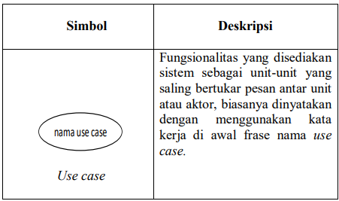.

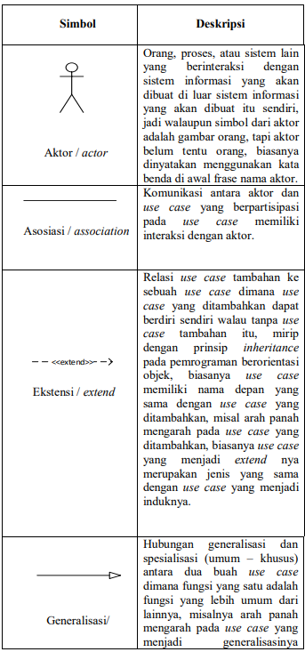

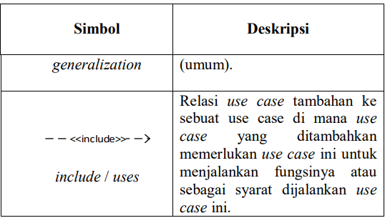

2. Activity Diagram

Menurut Rosa dan Shalahuddin (2018:161), Activity Diagram menggambarkan workflow (aliran kerja) atau aktivitas dari sebuah sistem atau proses bisnis. Simbolsimbol yang digunakan dalam activity diagram. Adapun

simbol-simbol pada activity diagram dapat dilihat pada Tabel 4.3.

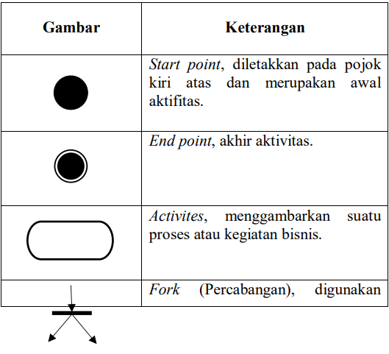 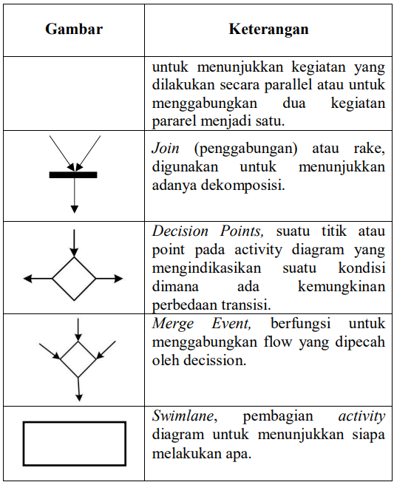

3. Class Diagram

Diagram kelas atau class diagram menggambarkan struktur sistem dari segi pendefinisian kelas-kelas yang akan dibuat untuk membangun sistem. Kelas memiliki apa yang disebut atribut dan metode atau operasi. Atribut merupakan variabel-variabel yang dimiliki oleh suatu kelas. Operasi atau metode adalah fungsi-fungsi yang dimiliki 30 oleh suatu kelas.

**2.5.13 Flowchart (Bagan Alir)**

Menurut Nurmalina (2017 : 86) Flowchart adalah representasi secara simbolik dari suatu algoritma atau prosedur untuk menyelesaikan suatu masalah, dengan menggunakan flowchart akan memudahkan pengguna melakukan pengecekan bagian-bagian yang terlupakan dalam analisis masalah, disamping itu flowchart juga berguna sebagai fasilitas untuk berkomunikasi antara pemrogram yang bekerja dalam tim suatu proyek. Adapun jenis – jenis flowchat sebagai berikut : Bagan Alir Sistem, Bagan Alir Dokumen, Bagan Alir Skematik, Bagan Alir Program, Bagan Alir proses. Adapun simbol-simbol yang digunakan untuk menggambarkan flowchat diantaranya flowchat sistem Flowchart membantu memahami urutan-urutan logika yang rumit dan panjang. Flowchart membantu mengkomunikasikan jalannya program ke orang lain (bukan pemrogram) akan lebih mudah.

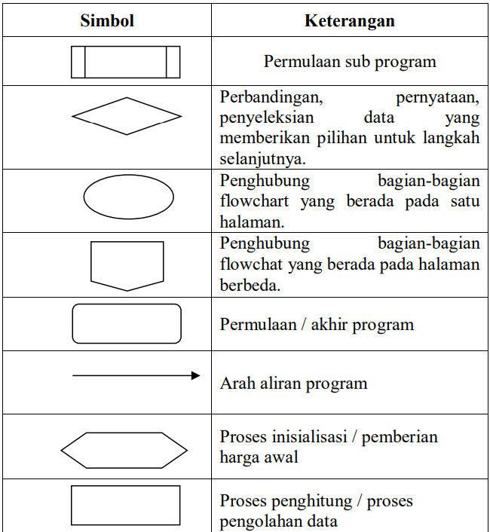

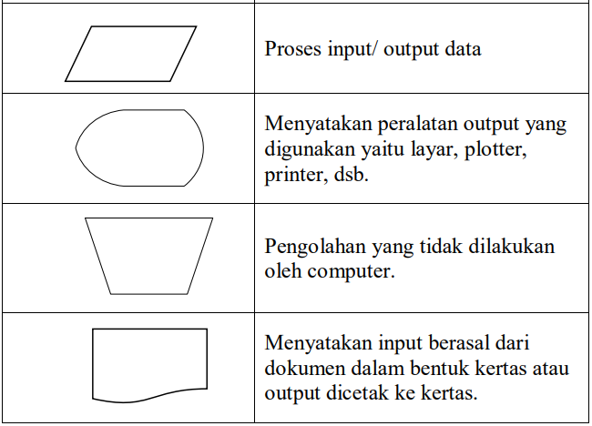

**2.5.14 Waterfall**

Pressman (2012) Model Waterfall (model air terjun) merupakan suatu model pengembangan secara sekuensial. Model Waterfall bersifat sistematis dan berurutan dalam membangun sebuah perangkat lunak. Proses pembuatannya mengikuti alur dari mulai analisis, desain, kode, pengujian dan pemeliharaan. Model pengembangan waterfall memiliki beberapa kelebihan, antara lain: dapat mudah dipahami dan dapat diterapkan dalam proses pengembangan perangkat lunak.

**BAB III METODOLOGI**

**3.1 Metodologi Kerja Praktek**

Metodologi yang digunakan disini, sebagai Langkah-langkah dari penyelesaian masalah selama Kerja Praktek di SMP Muhammadiyah dengan sebagai berikut:

**3.1.1 Identifikasi Masalah**

Dilakukan untuk mengidentifikasikan masalah yang timbul di SMP Muhammadiyah. Lalu ditemukanlah suatu permasalahan yaitu pengolahan dan penyimpanan data siswa yang kurang efektif. Adanya kesulitan dalam melakukan pencarian informasi tentang pendaftaran siswa baru di sekolah SMP Muhammadiyah.

**3.1.2 Penentuan Topik Kerja Praktek**

Untuk mendapatkan data-data yang akurat, valid dan relevan maka penulis mengumpulkan data dengan cara:

1. Observasi

Metode pengumpulan data dengan cara

**BAB IV HASIL DAN PEMBAHASAN**

**4.1**

**4.2**

**BAB V KESIMPULAN DAN SARAN**

**5.1** Kesimpulan

**5.2** Saran

b. **Bagian Akhir**

Daftar Pustaka

Lampiran